PAASWAKE

Schriftlied : “ Die chaos schiep tot mensenland ” Oomen – Oosterhuis

Die chaos schiep tot mensenland, die mensen riep tot zinsverband.
Hij schreef, ons tot bescherming, zijn handvest van ontferming.
Hij schreef ons vrij met eigen hand.

Schrift die mensen oorsprong schrijft, Woord dat trouw blijft.

Dat boek waarin getekend staan, gezichten, zielen, naam voor naam,
hun overslaande liefde, hun overgaande liefde, hun weeën die niet overgaan.

Zijn onvergankelijk testament : dat Hij ons in de dood nog kent –
de dagen van ons leven ten dode opgeschreven, ten eeuwig leven omgewend.

“ Waarom is deze avond anders dan de andere avonden ” ? Uit de joodse Paasliturgie

Dit is de avond van waken tot het ochtendgloren.
Dit is de nacht van wachten op het licht van Pasen.
Dit is de sabbat van gedenken hoe waartoe we zijn gemaakt.
Daarom lezen we uit de Schriften
over de doorbraak het licht is een geschiedenis van duisternis
over water dat de dorst van mensen lest
over een nieuw hart dat ons ingeplant wordt :
er zij licht en lafenis en hart in deze wereld.

Waarom is deze avond anders dan de andere avonden ?

Dit is de avond van opstaan uit verslaving en verdoving.
Dit is de nacht van opbreken en wegtrekken uit verdrukking en miskenning
uit man en macht en uit geweld van geld.

Dit is een avond van waken rond de vermoorden en de doden.
Dit is de nacht van hopen op hun opstanding.
Dit is de avond om te gedenken :
“ de rechtvaardige zal leven , ook al is hij gestorven ”

Dit is de dag die voorafgaat aan de eerste dag van de week
dit de avond om te weten van een mogelijk nieuw begin :
er zij licht , er zij water, er zij een hart in ons leven,
er zij een nieuwe en bevrijde mens !

De eerste lezing is genomen uit de profeet Jesaja 55 1 – 11

Komt naar het water, gij allen die dorst lijdt. Ook gij die geen geld hebt, komt toch.
Komt kopen, geniet zonder geld, zonder te betalen, komt kopen, wijn en melk.
Wat geeft gij uw geld voor iets dat geen brood is, wat geeft gij uw arbeid voor iets dat niet voedt ?
Luistert, luistert naar mij , dan eet gij wat goed is.
Neigt uw oor en komt naar Mij, en luistert en gij zult leven.

Uw gedachten zijn nu eenmaal uw gedachten niet, mijn wegen zijn niet uw wegen..
Maar zoals de hemel hoog boven de aarde is
zo hoog gaan mijn wegen uw wegen te boven en mijn gedachten uw gedachten.
Zoals de regen en de sneeuw uit de hemel vallen
en daar pas terugkeert wanneer zij de aarde hebben gedrenkt,
haar hebben bevrucht zodat zij groen wordt
wanneer zij het zaad aan de zaaier hebben gegeven
en het brood aan de eter,
zo zal het ook gaan met het woord dat komt uit mijn mond.
Het keert pas weer wanneer het mijn wil heeft volbracht
en zijn zending heeft vervuld.

Gebed om loutering

Heer God, Gij die met uw woord - van - vergeving de jaren door ons begeleidt
niet om onze verantwoordelijkheid af te nemen
maar om te voorkomen dat we uiteenvallen
en tot geen daad van gerechtigheid meer in staat zouden zijn,
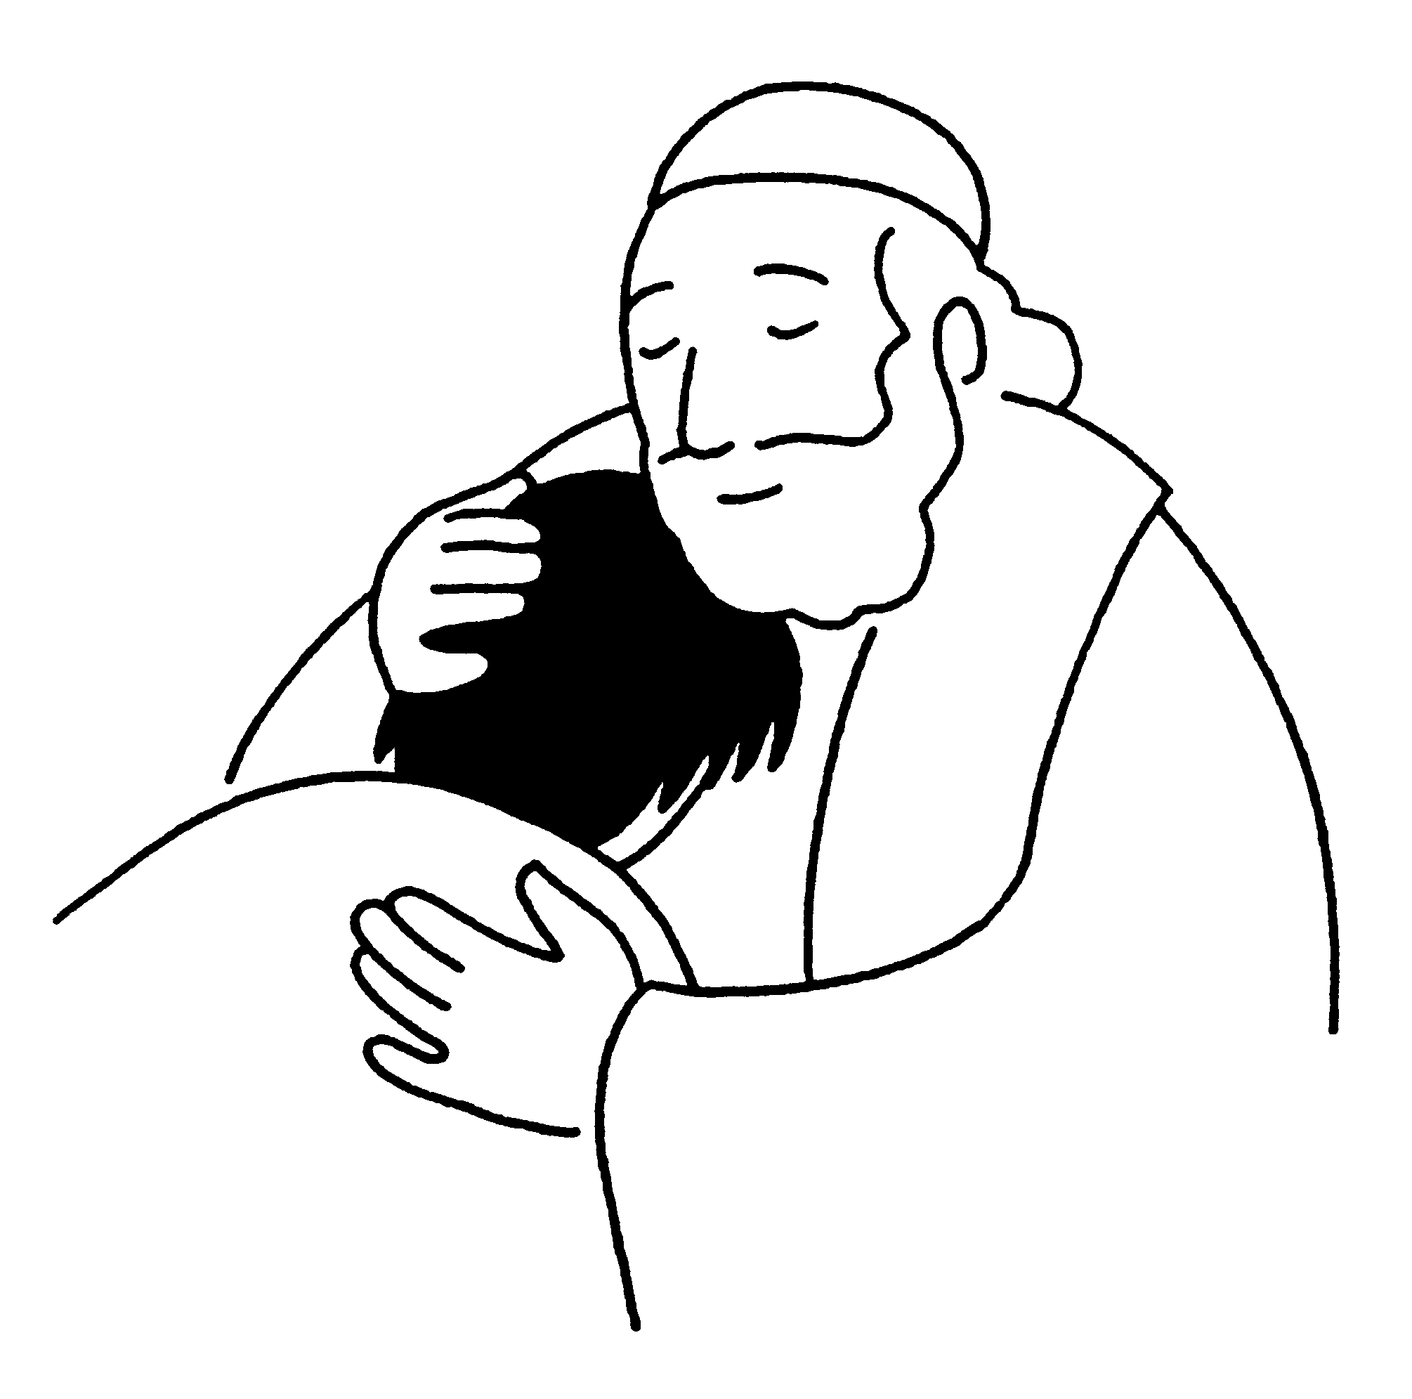
vergeef ons dat ons verlangen naar de stad van vrede
ons heimwee naar u zo dikwijls verduisterd wordt.
We kennen onze eigen schaduwen niet.
Vergeef ons dat wij niet tijdig ingezien hebben
dat allerlei acties en bewegingen voor een meer menselijke orde
allang onze steun hadden verdiend, al was het maar bij woord.

Open onze ogen voor de wanhopige uitingen
van teleurgestelde verwachtingen , bij onze ouders, bij onze kinderen
bij de mensen rondom ons.
Zou het kunnen zijn dat uw hemel op aarde er niet komt
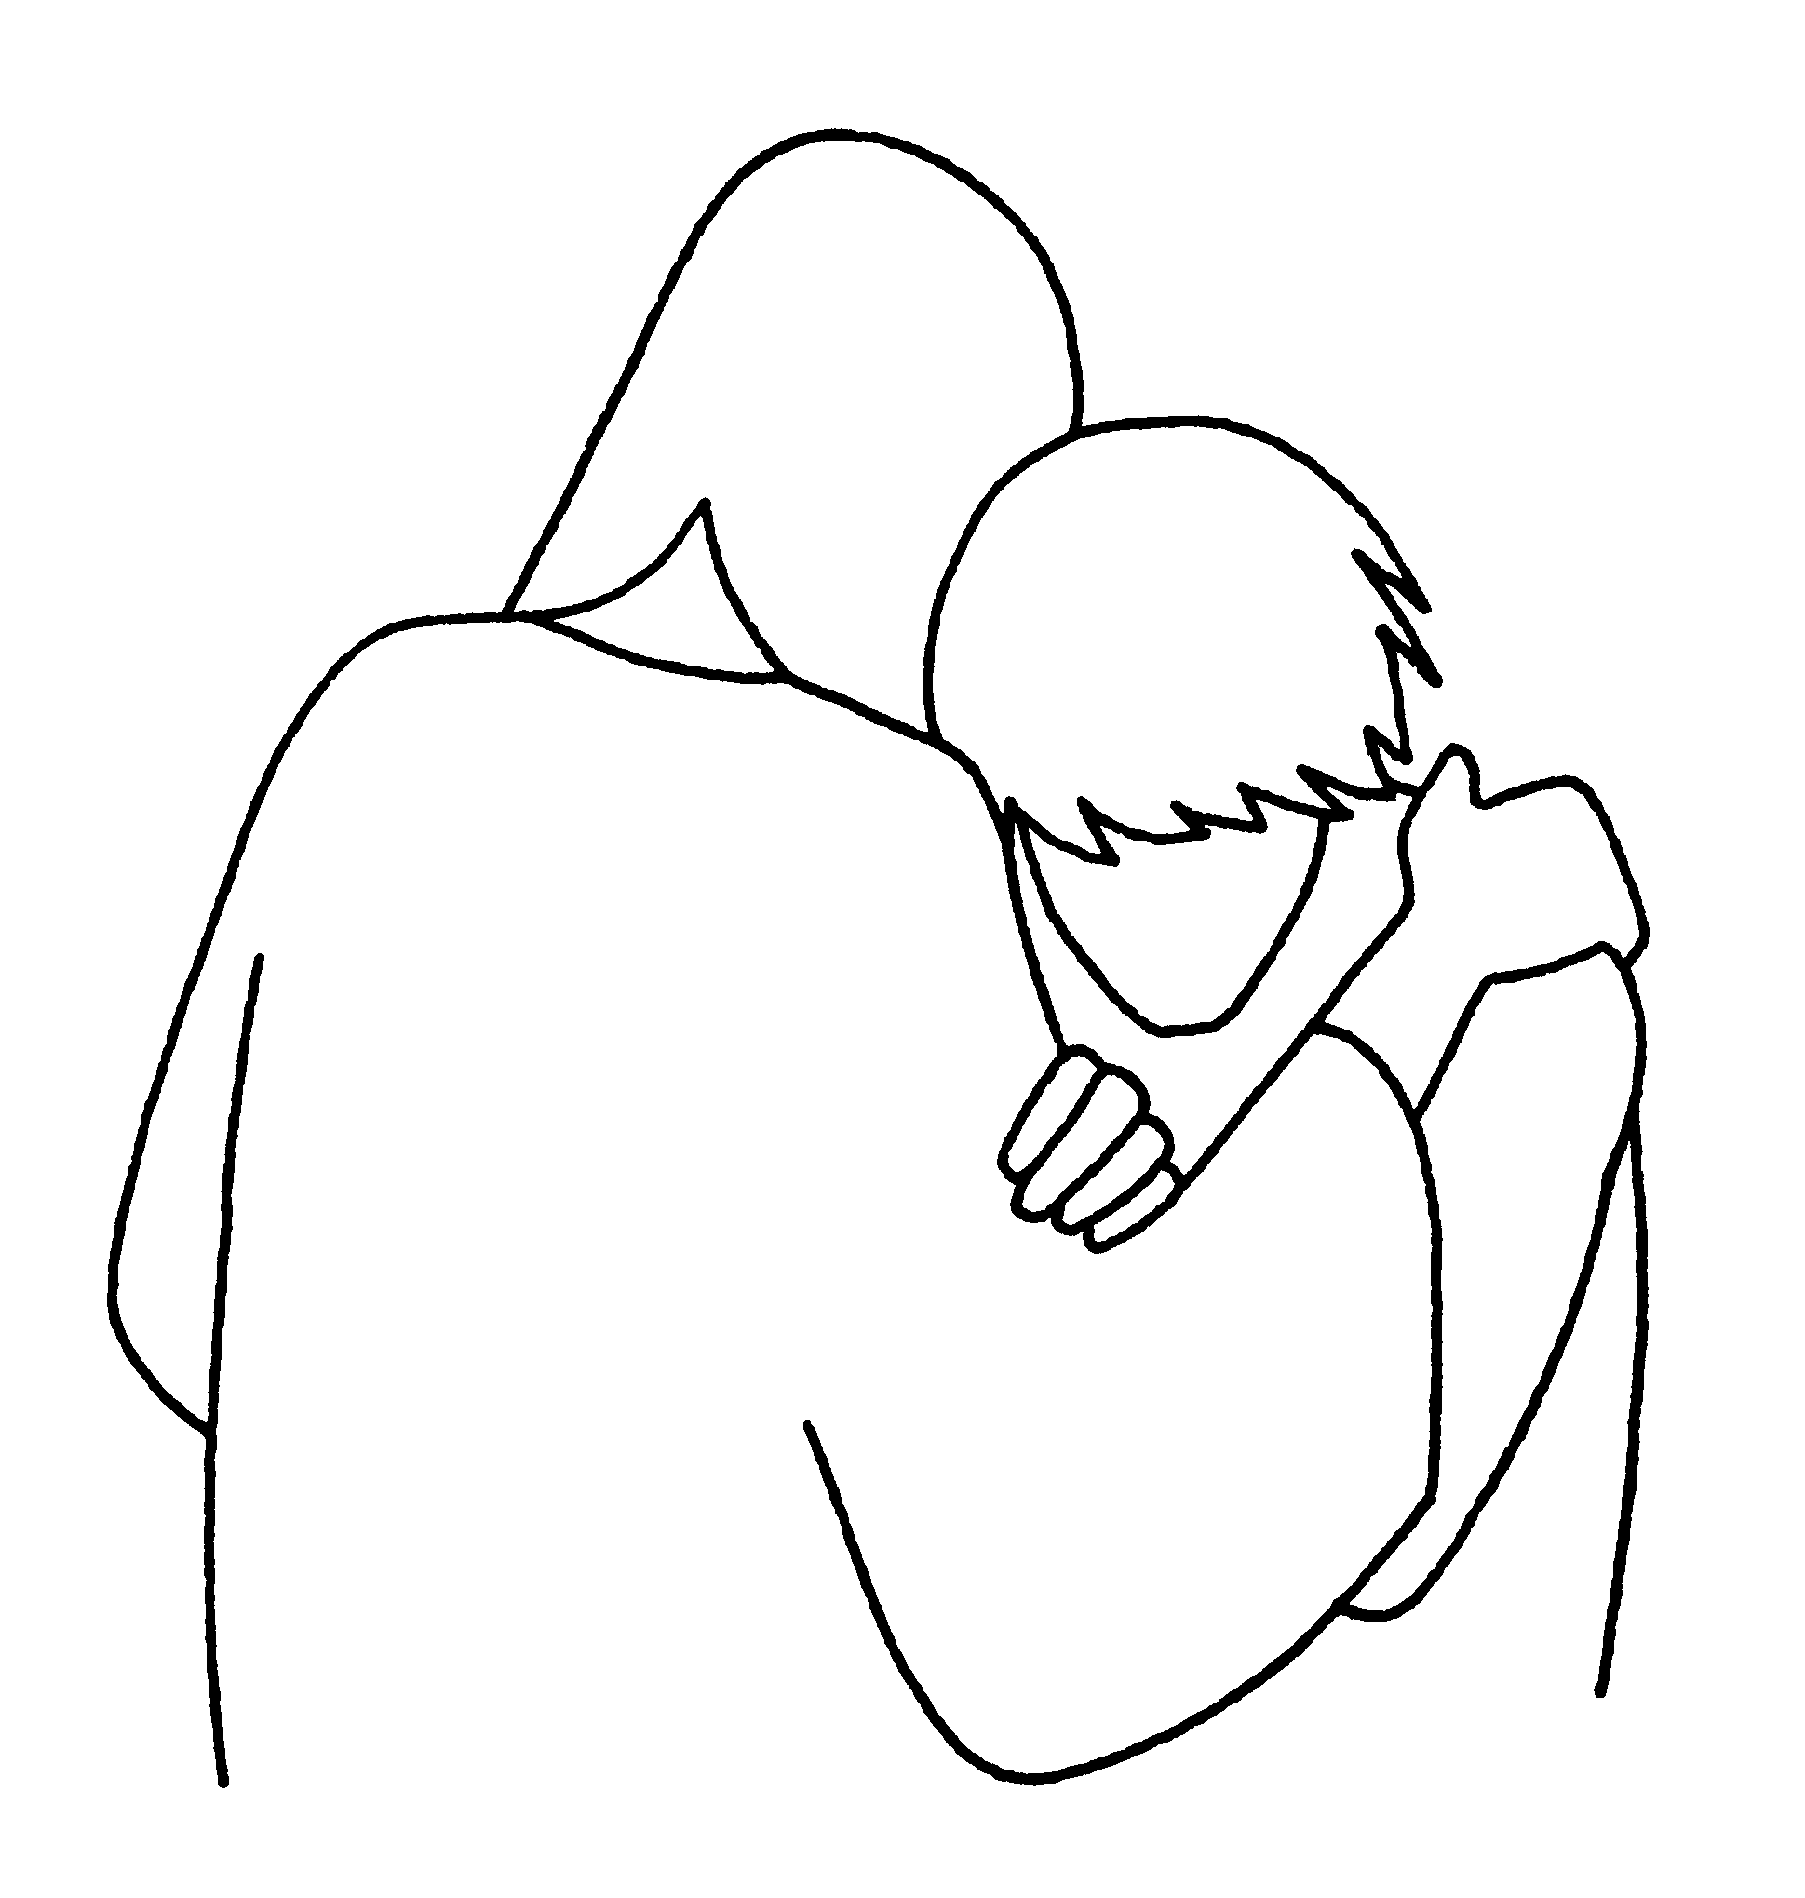
omdat we zelf in de weg staan ?
Dek onze domheid toe , Heer
met de kracht van uw Heilige Geest.
Vergeef ons, want we vergeven het onszelf niet.

Vergevingsmoment = Herscheppingmoment

HEER, ONZE GOD, WIJ ZIJN SAMENGEKOMEN ALS VRIENDEN
WIJ WILLEN GROEIEN IN GELOOF, HOOP EN LIEFDE
EN GEMEENSCHP VORMEN MET ELKAAR.

WIJ ERKENNEN DAT WIJ HEBBEN GEFAALD
DAT WE FOUUT ZIJN GEWEEST DOOR ONVERSCHILLIGHEID EN HEBZUCHT.

NEEM ONS HEER, ZOALS WE HIER AANWEZIG ZIJN
GIJ ZIJT VEEL GROTER DAN ONS HART
WANT GIJ ZIJT DE SCHEPPER EN DE VOORGAZNGER VAN EEN NIEUWE TOEKOMST.

GIJ ZIJT EEN GOD VAN LIEFDE EN VERGEVING
GIJ HEBT ONS REEDS LANG VERGEVEN DAT WIJ ZIJN ZOALS WIJ ZIJN :
MENSEN MET HAAT EN MET LIEFDE IN ONS HART.

MOGEN ALLE MENSEN HIER AANWEZIG ONZE TEKORTKOMINGEN VERGEVEN.
HEER , WEES ONS ALLEN BARMHARTIG.

De Heer is barmhartig, schenkt vergiffenis en kwijtschelding.
Hij spreekt ons vrij en verzamelt ons tot een familie.
Aan iedereen die hier vraagt om en nieuw begin , die vraagt om uitkomst en kracht voor de toekomst,
aan al diegenen verkondig ik vanavond Gods goedheid, zijn barmhartigheid en vrijspraak.
De Heer zal bij u zijn : in de naam van de Vader, de Zoon en de Heilige Geest.

Tweede lezing uit de profeet Ezechiël : de bezegeling van Gods vriendschap

Zo spreekt de heer : ik zal u weg brengen uit alle ellende
u samen brengen uit alle landen en u maken tot één volk.
Ik zal u brengen naar uw eigen grond, naar uw diepste zelf,
ik zal zuiver water op u sprenkelen en u rein en mooi maken.
Ik zal u een nieuw hart geven en een nieuwe geest in uw binnenste
ik zal het stenen hart uit uw lichaam verwijderen
en u een hart van vlees geven.
Mijn Geest zal ik geven in uw binnenste
en ik zal maken dat ge mijn wetten ( uw geweten ) volgt.
Gij zult wonen in het land dat ik voor u bestem heb.
Gij zult voor mij een volk zijn en ik voor U een God.

“ Het was een nacht !” Oosterhuis - Löwenthal

Het was een nacht door merg en been - het werd een nacht van lichten
van waterval uit woeste steen, van vuur en vergezichten.

Een klank de doodse stilte brak, een woord verwachting zaaide
een stem uit hoge vlammen sprak, een storm : de zee verwaaide.

Het einde komt, vlucht weg van hier, zo schreeuwden ze van hun tronen
de dochters van het goud vertier en hun vergulde zonen.

Maar in die scherven , stof en as verbruikt ter neder lagen,
die wisten dat het niet zo was, dat nieuw begin zou dagen.

Het werd een dag zoals daarvoor, miljoenen dagen, kwamen:
het rad voor ogen draaide door, het duister spande samen.

Het vuur versteende tot woestijn, de zee ook kwam met wrake
en roofde alle woorden weg die ons nog moed inspraken.

Een langzaam einde spint ons in, een web van droomgedachten:
geen vergezicht, geen nieuw begin, geen god staat ons te wachten.

Het is de nacht van voor de tijd, geen klank van stem te horen –
uit doodse stilte uitgeleid zijn wij maar pas geboren.

Die op hun tronen vieren voort, die in hun graven zwijgen.
Op onze lippen ligt een woord dat klank en stem zal krijgen.

Evangelielezing uit Marcus 16, 1-8 “ Wie zal de steen, voor ons wegrollen ? ”

Toespraak

GELOOFSBELIJDENIS

Ik geloof in God, die de Vader is van alle mensen,
die de aarde aan de mensen gegeven heeft.

Ik geloof in Jezus Christus die gekomen is om ons te bemoedigen
en te genezen, om ons te bevrijden van de machten
om ons Gods vrede met de mensen te verkondigen.

Hij heeft zich gegeven voor de wereld,
Hij is in ons midden als de levende Heer.
Ik geloof in Gods Geest die werkzaam is in alle mensen van goede wil.

Ik geloof in de Kerk die gesteld is tot een teken voor alle volkeren
uitgerust met de kracht van de Geest en gezonden om de mensen te dienen.

Ik geloof dat God ten laatste
de macht van het kwaad zal breken in ons en in alle mensen.

Ik geloof dat de mens zal leven-van-Gods-leven voor altijd. Amen

Eucharistisch Tafelgebed : Jezus is de WEG die leidt naar LEVEN

COMMUNIE Goddelijke Liturgie “ 3de Antifoon ” Chevetogne

SLOTGEBED

Uw stem heeft ons groepen God, Uw woord heeft ons gemaakt.
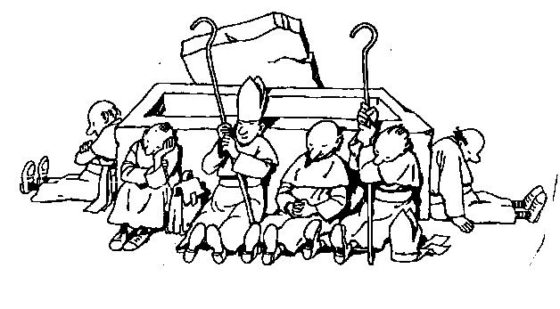
Gij hebt ons bij elkaar gekregen, nietige mensen – wij mogen nieuwe
mensen zijn, een nieuw begin van hoop en vrede in deze wereld.
Gij hebt uw naam in onze mond, uw werk in onze handen gelegd,
wij heten uw kerk, uw volk onderweg,wij hebben geschiedenis,
een lang verleden van duisternis en licht. Wij bidden U :
open voor ons een nieuwe toekomst, roept ons weg uit al die
zekerheden waarin wij veilig en gevangen zijn… maar vrij en wijs
om opnieuw uw evangelie te verstaan en uw zoon Jezus te volgen. Amen

na de dienst : “ Cloches ” uit Cathédrale de Périgueux

Waregem 3 april 2010

